Efemérides MES de abril
Chicos, les recordamos que las efemérides se trabajarán en el área de Formación Ética.
2 DE ABRIL
Día del Veterano y de los caídos en la guerra de Malvinas


Investiga y responde en forma de oración

- ¿Por qué se recuerda este día, qué sucedió el 2 de abril de 1982?
La elección de esta fecha se debe a que ese día en 1982, las Fuerzas Armadas Argentinas desembarcaron en las Islas Malvinas, en lucha por la recuperación del territorio, arrebatado por las fuerzas británicas en el año 1833.

- ¿Qué piensas sobre las guerras? ¿Se podría haber evitado la guerra en Malvinas ?¿Cómo?
Pienso que guerras no son buenas se podría a ver evitado si se hubiese respetado nuestro país.

- ¿Actualmente qué noticias hay sobre la recuperación de las Islas que están en poder de Inglaterra?
El gobierno actual de Javier Milei quiere recuperar las islas Malvinas.

- ¿Qué te llamó más la atención del acto realizado el día 8/4 en nuestro Colegio?
Lo que me llamo mas la atención fue lo que la historia que conto un teniente de Malvinas.

- ¿Qué palabra utilizarías para definir este día 2 de abril?
Día del Veterano y de los Caídos en la guerra de Malvinas

- En un mapa de Argentina ubica y colorea las islas Malvinas, colócale el nombre a cada una, al estrecho que las separa y al océano que baña sus costas.
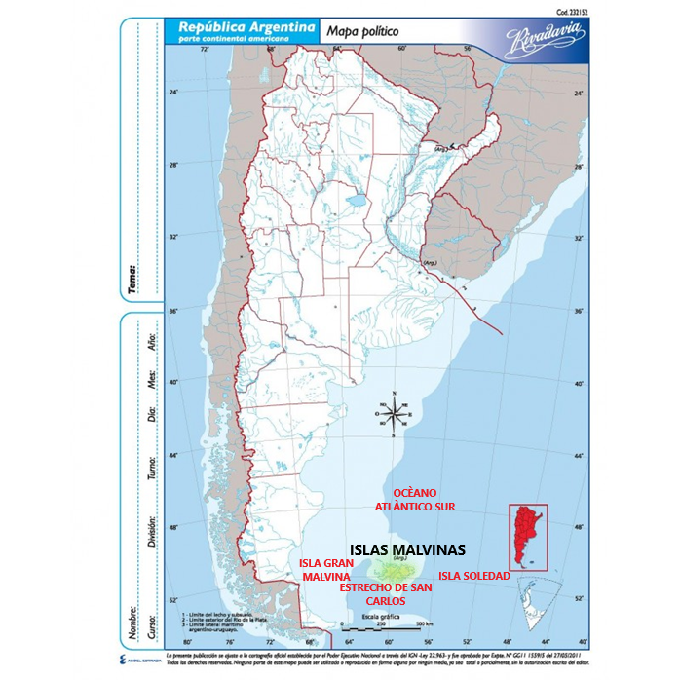
- Escribe el nombre del territorio continental más cercano a ellas.
Cabo Guardián Provincia de Santa Cruz Argentina
- Busca información sobre las islas y la escribes (habitantes, clima, flora, fauna, actividades económicas)
La población total de las Islas Malvinas según el censo 2021 es de 3.142 habitantes. 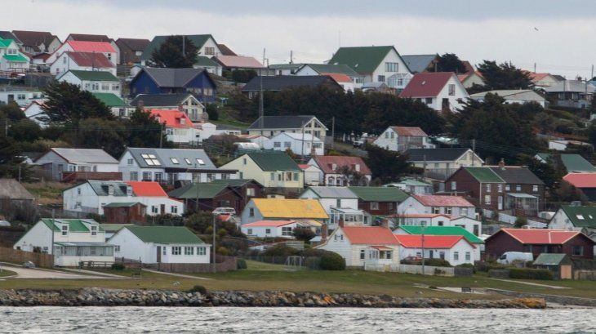
El clima de Malvinas es de carácter oceánico, frío y húmedo. Su posicionamiento latitudinal explica sus bajas temperaturas y su condición insular los altos niveles de humedad. 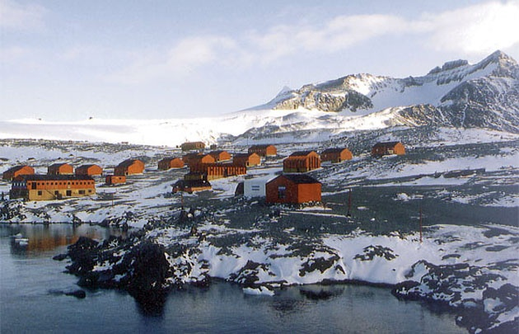
arbustos como el fachine o “mata verde”, un ejemplar endémico también en la Patagonia. Se destaca además la Hebe Speciosa, conocida como planta Verónica, muy resistente y con flores lilas de agradable perfume. Por lo demás, abundan los helechos y los pastos duros.
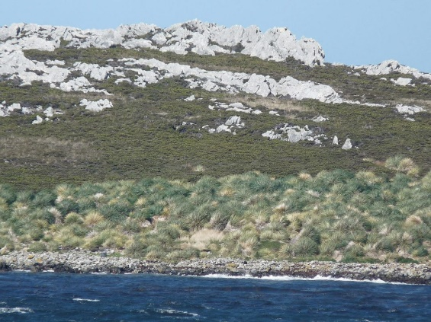
Allí conviven focas, lobos y elefantes marinos con delfines, orcas y la famosa ballena franca austral, que se encuentra en peligro de extinción por la caza furtiva. También hay otras variedades de ballenas como las azules y las jorobadas.
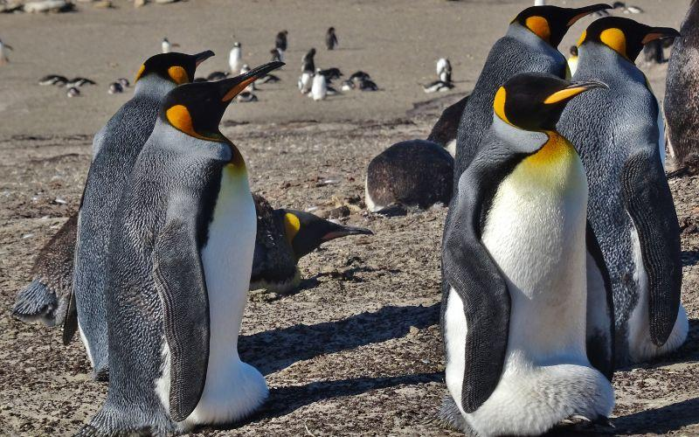

Además de la pesca, las islas también exportan lana y carne.
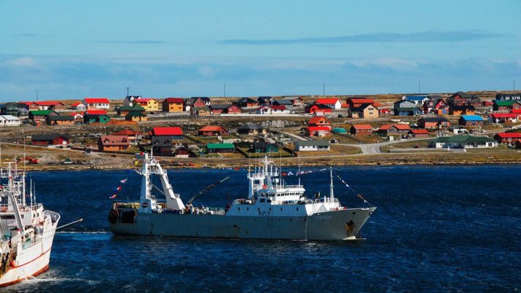

- Ilustra el tema

Día de las Américas 14 de ABRIL
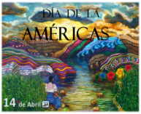
Investiga y responde en forma de oración

- ¿Por qué celebramos este día?
El Día de las Américas se celebra cada 14 de abril en todos los países del continente. Esta fecha busca, por un lado, reconocer la soberanía de cada uno de los estados que lo componen y, por el otro, conmemorar la unión entre ellos y la comunidad que comparten, promoviendo la paz y la libertad.

- ¿Qué significa la sigla OEA?
La Organización de los Estados Americanos -OEA- es la organización hemisférica que integra a todos los países del continente americano, y cuyos ámbitos de trabajo abarcan una diversidad amplia de temas relevantes para la región.

- ¿Actualmente, la OEA está integrada por qué países?

Hoy día la OEA está compuesta de treinta y dos Estadas Miembros.

- ¿De dónde proviene el nombre América?
Etimología. Del latín Americus, forma latinizada del nombre de Américo Vespucio, cartógrafo italiano que fue el primero en darle ese nombre al continente.
- Ilustra el tema, puedes dibujar o pegar imágenes.


Día Mundial de la Tierra 22 de abril
La tierra es nuestro hogar, el único que tenemos, es nuestra responsabilidad cuidarla y proteger a todos los seres vivos que la habitan y hoy 22 de abril es un día perfecto para recordar esto.
Investiga y responde en forma de oración

- ¿Por qué se celebra este día?
Es un día para generar conciencia sobre el impacto que genera la contaminación, la importancia de cuidar la biodiversidad y la responsabilidad ambiental del hombre
- Observa la imagen “A” y escribe cinco medidas que realizan en tu casa para cuidar el planeta tierra.
- Observa ahora la imagen “B” cuál es la huella que dejas vos para salvar o cuidar nuestro planeta?
- Ilustra el tema, puedes dibujar o pegar imágenes.

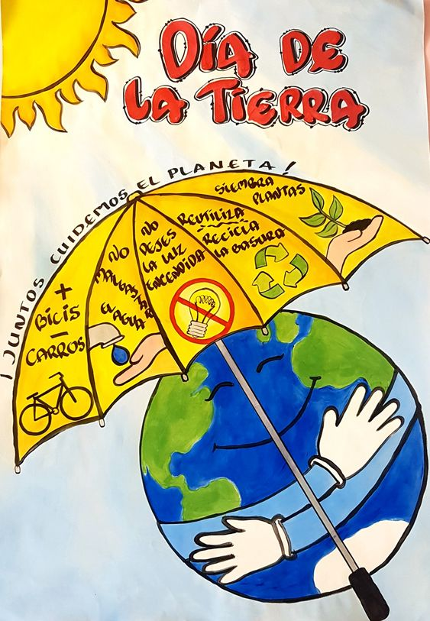
. No derrochar el agua
.no dejar las luces prendidas
.sembrar plantas
.usar productos que puedan reutilizarse 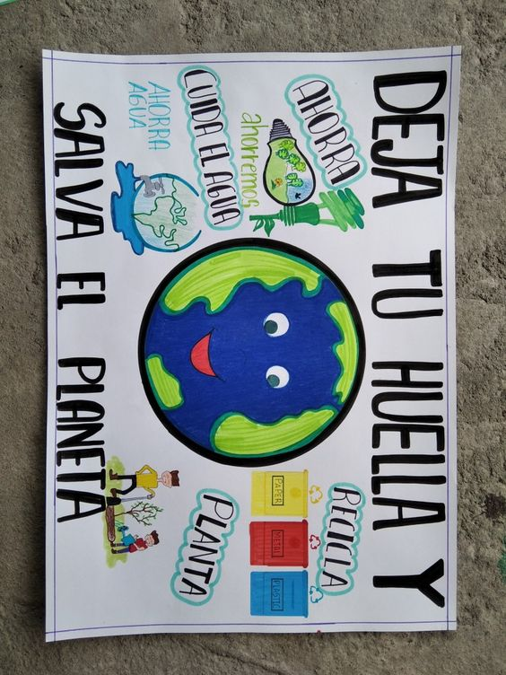

Cuidar la flora y la fauna


Día Internacional del idioma 23 de abril,

Investiga y responde en forma de oración

- ¿Por qué se celebra este día?
El Día del Idioma se celebra para hacer un homenaje al exponente por excelencia del castellano que es Miguel de Cervantes Saavedra

- Escribe algunos datos biográficos sobre Miguel Cervantes

Saavedra Biografía de Cervantes Saavedra. Dramaturgo, poeta y novelista español, autor de la novela El ingenioso hidalgo don Quijote de la Mancha, considerada como la primera novela moderna de la literatura universal

3- Completa las curiosidades del idioma español
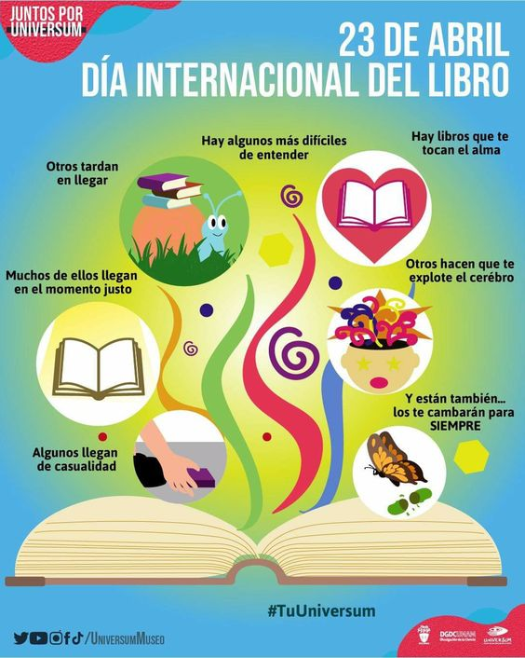
Escribe

a- Una palabra de origen inglés
shampoo

b- Una palabra de origen árabe

cafe

c- Una palabra que tenga todas las vocales.

"euforia

d- La palabra más larga .

electroencefalografista

e- La palabra que consideres más bonita.

Gracias

f- Una palabra que se lea igual de adelante para atrás y de atrás para adelante ( se llaman palíndromos ej radar, narran, Neuquén)

'Somos

g- Un trabalenguas

Paco guarda las pocas copas que poco a poco sacó.

h- Un colmo o adivinanza.

Tengo alas y pico. Hablo y hablo, pero no sé lo que digo. ¿Quién soy?. El loro

- Un dicho o refrán popular.
Cada loco con su tema

j- El nombre del cuento que más te gustó.

El principito

Día del animal 29 de abril


Un dato curioso es que el 29 de abril se celebra el Día del Animal solo en nuestro país. A nivel internacional, se festeja desde 1929 cada 4 de octubre el "Día Mundial de los Animales" en recuerdo al fallecimiento de San Francisco de Asís considerado el santo patrón de los animales.


Investiga y responde en forma de oración

- ¿Por qué se celebra este día?
El origen que motivó la celebración del Día del Animal tiene versiones encontradas. Suele asociarse la fecha con la muerte del Dr. Ignacio Lucas Albarracín, uno de los fundadores de la Sociedad Argentina Protectora de los Animales, quien murió un 29 de abril de 1926. Aunque, en rigor, la conmemoración ya había comenzado a realizarse por iniciativa de él mismo mucho antes.

- ¿Tienes alguna mascota? Escribe algo sobre ella. Puedes pegar su foto (Si no tienes mascota escribe sobre el animalito que más te guste)
Mi perra se llama caty y va a cumplir 14 años.
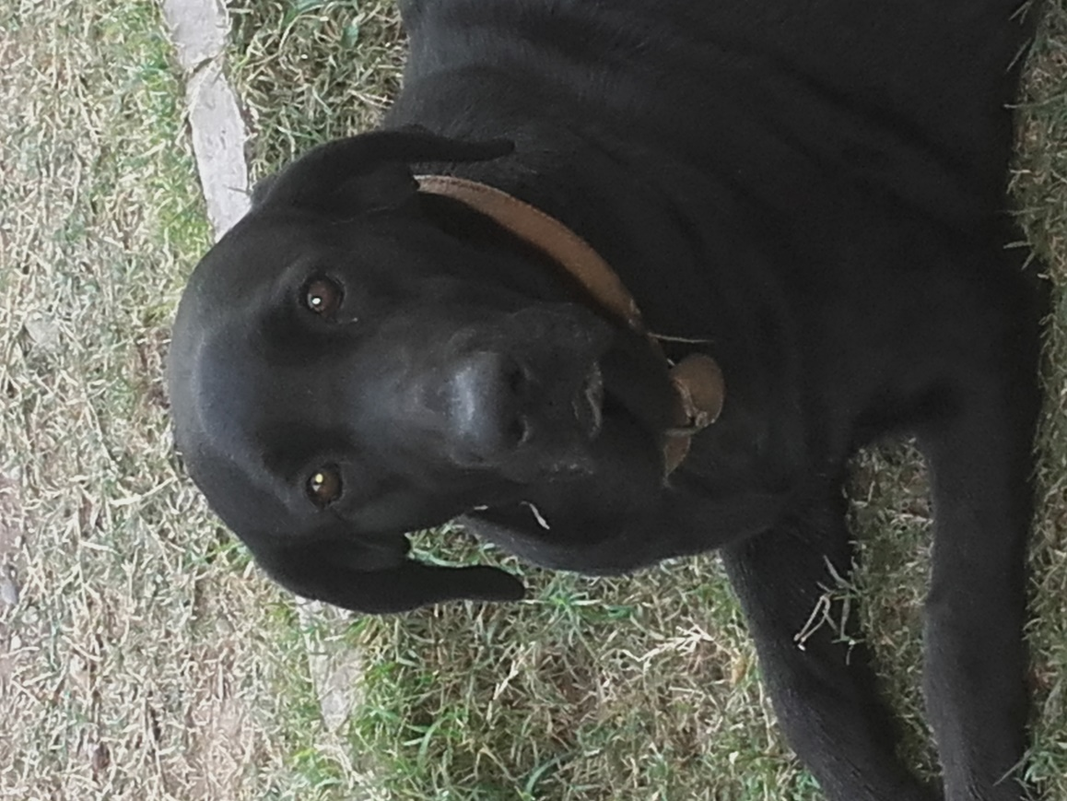

- Elije un animal autóctono de nuestra provincia y escribe características sobre él. Ejemplo: como es su alimentación, dónde vive, como son sus crías, qué adaptaciones tuvo para vivir en este relieve, se puede tener en cautiverio etc.
CONDOR ANDINO
Habita en terrenos montañosos.
Planea en corrientes de aire, pudiendo llegar a más de 8000 m de altura. Cuando planea mantiene las alas extendidas horizontalmente y las primarias separadas como dedos. Puede desplazar velocidades de hasta 50 km/h.
4- Ilustra el tema, puedes dibujar o pegar imágenes.

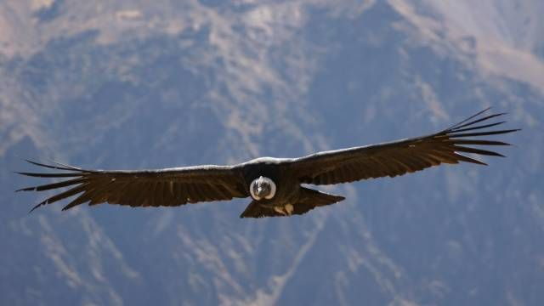

PRESENTAR EL DÍA 26 DE ABRIL

